---------（教务处）---------

卓越人才培养试点班中期选拔申请流程使用说明

一：欢迎页，点击开始办理
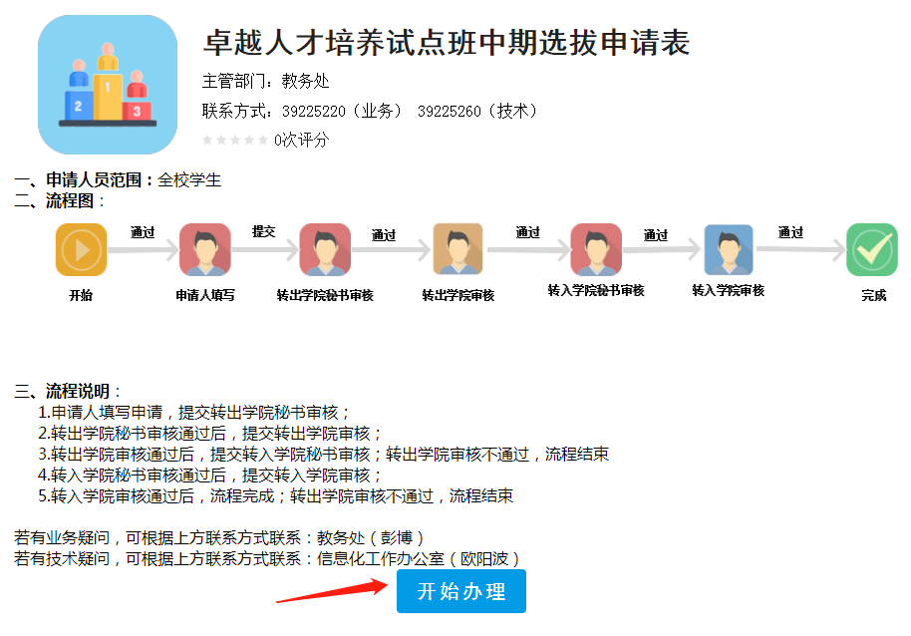

二：申请人填写申请（“*”字段为必填项），填写完成后，点击左上角“提交”按钮，提交至转出学院教学秘书审核，也可点击“终止”按钮，结束流程
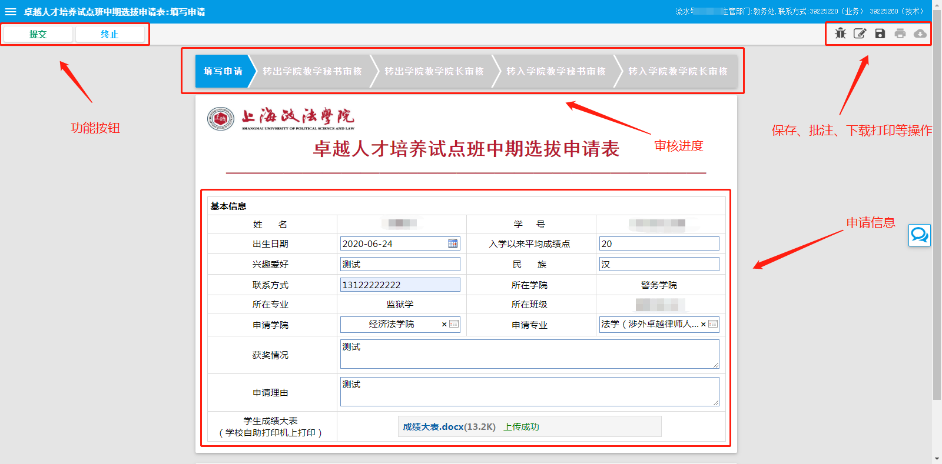

三：转出学院教学秘书审核，审核通过点击左上方“提交至转出学院审核”按钮，发送至转出教学院长审核
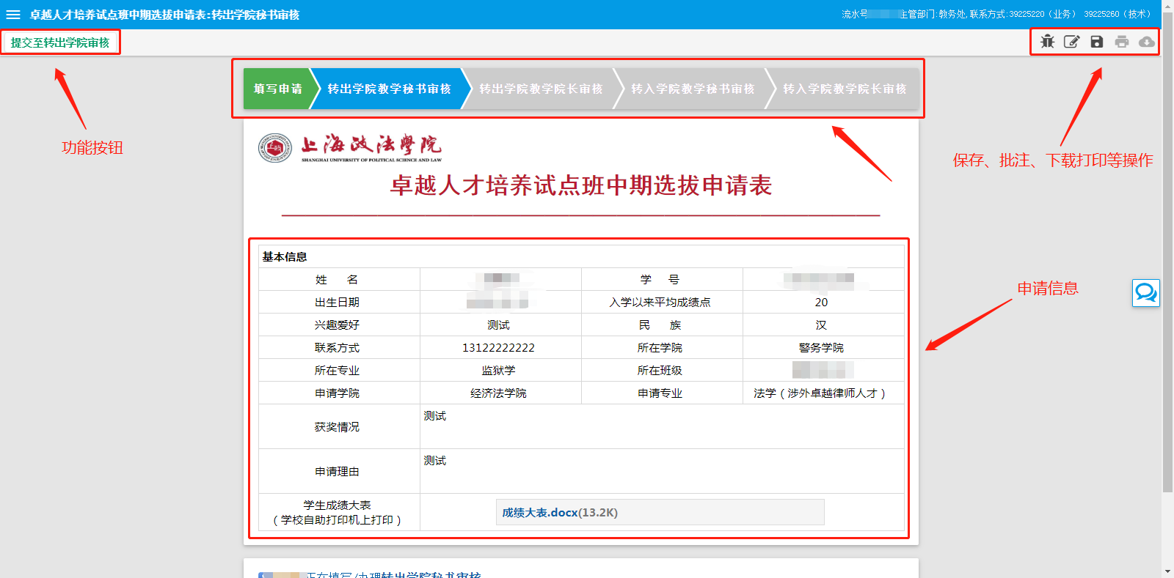

四：转出教学院长审核，审核通过后，点击左上角“审核通过”按钮，发送至转入学院教学秘书审核；若审核不通过，则点击左上角“不同意转出”按钮，结束流程
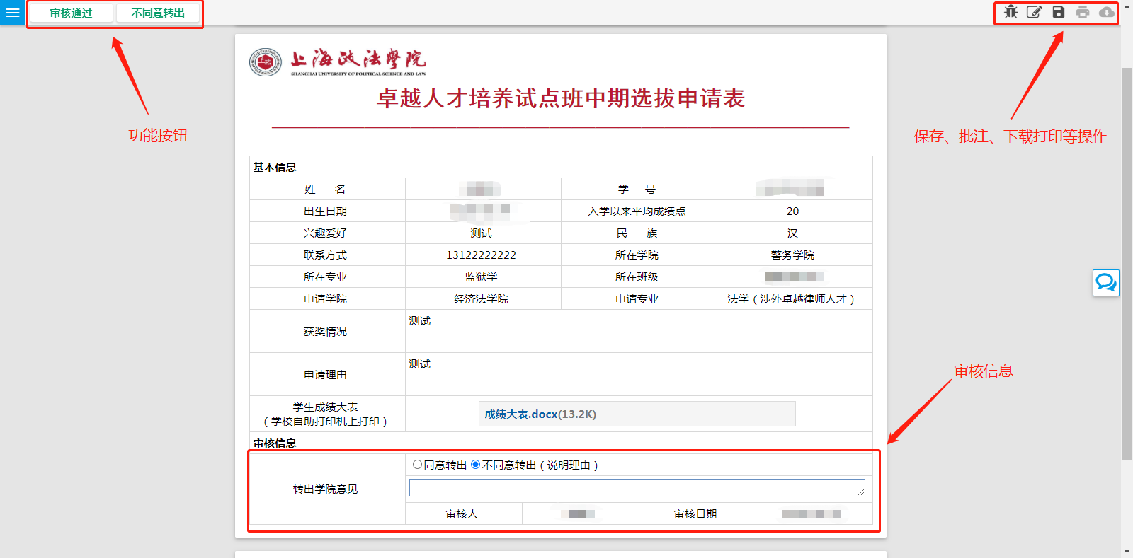

五：转入学院教学秘书审核，审核通过点击左上方“提交至转入学院审核”按钮，发送至转入教学院长审核
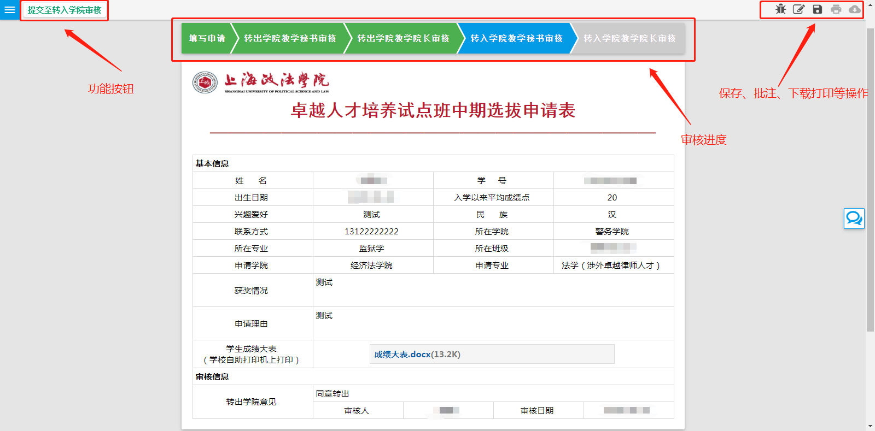

六：转入教学院长审核，审核通过后，点击左上角“同意转入”按钮，流程办理完成；若不同意，则可点击左上角“不同意转出”按钮，结束流程
